Nama : Mochammad Reza Dwi Syahputra

NIM : 1207070066

CNN

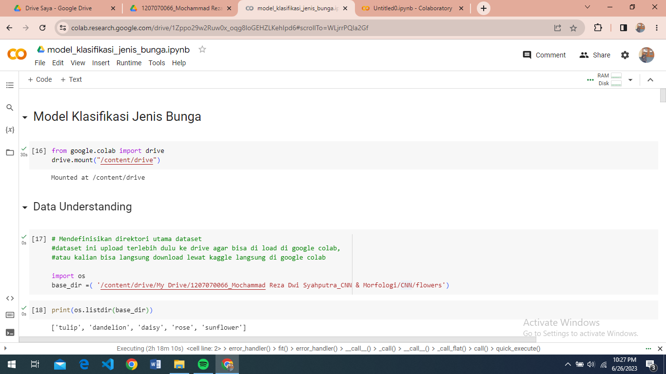

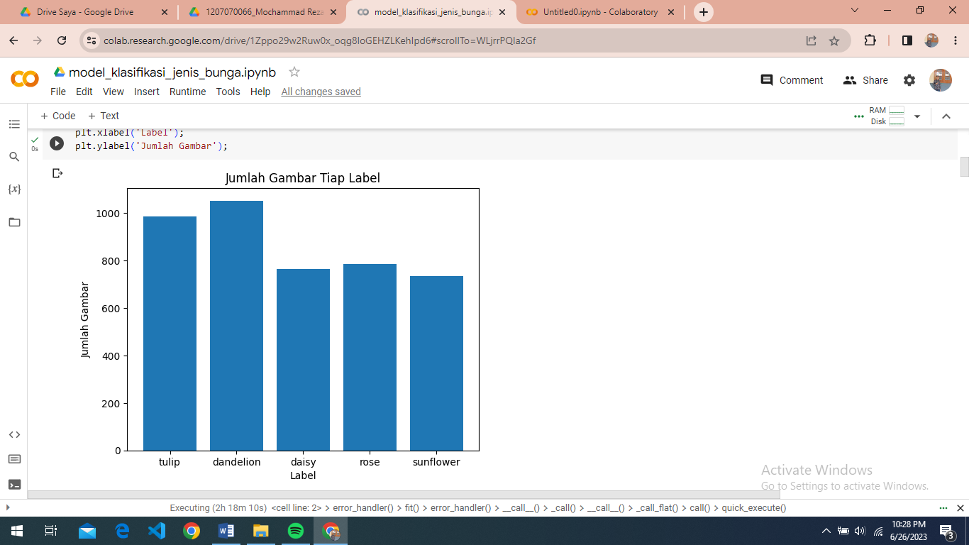

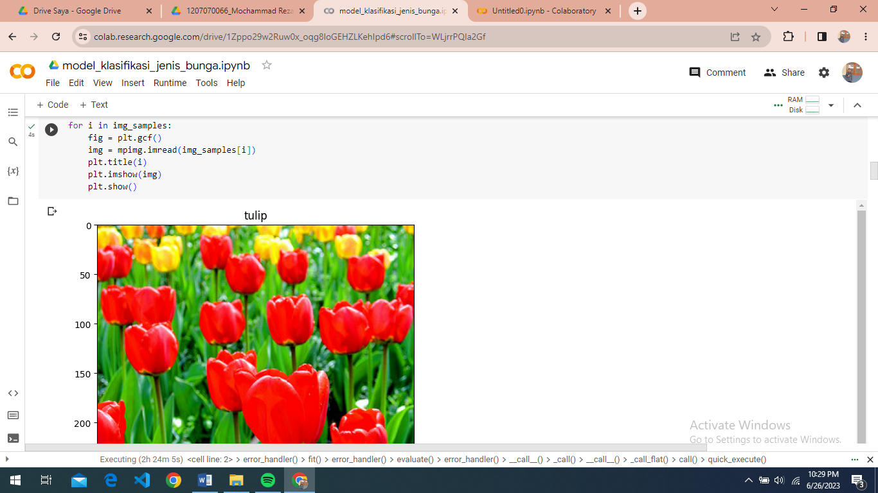

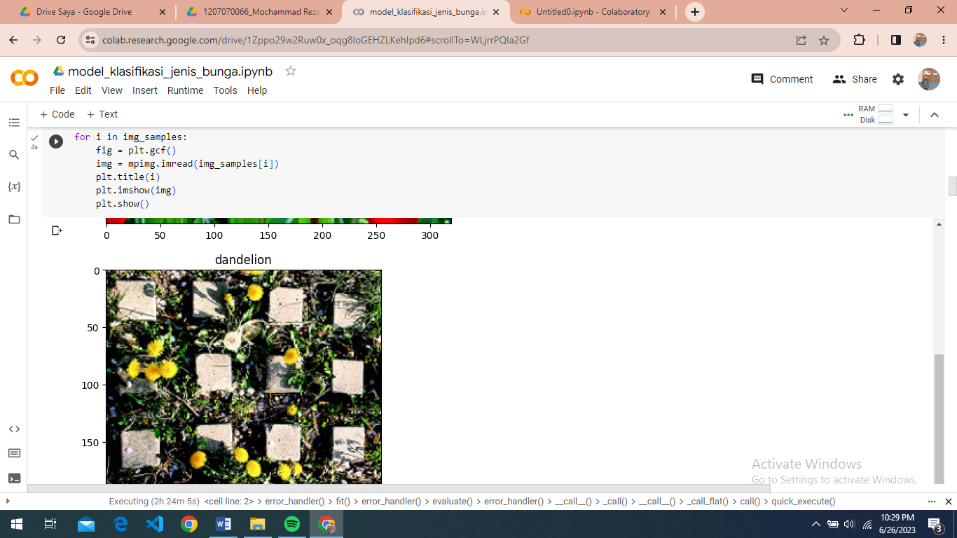

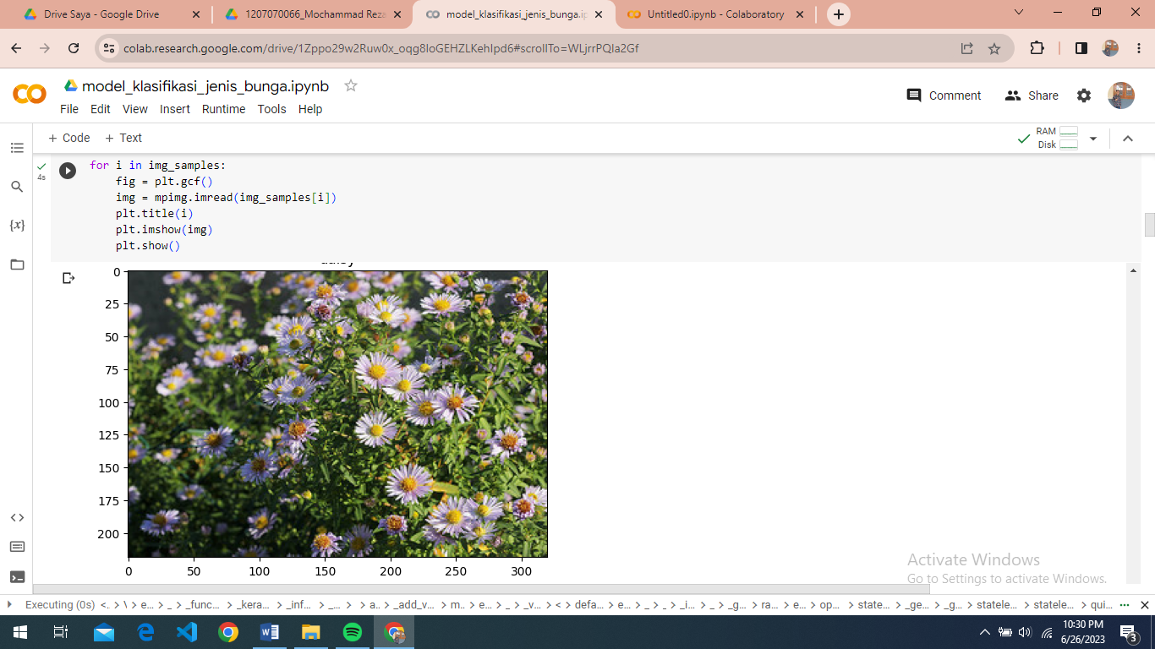

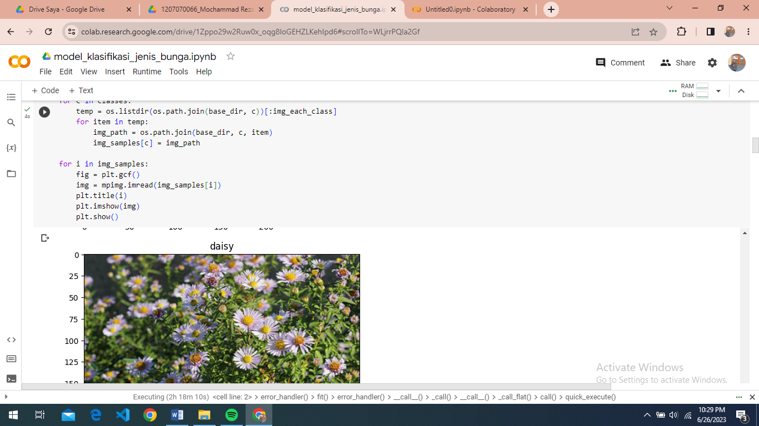

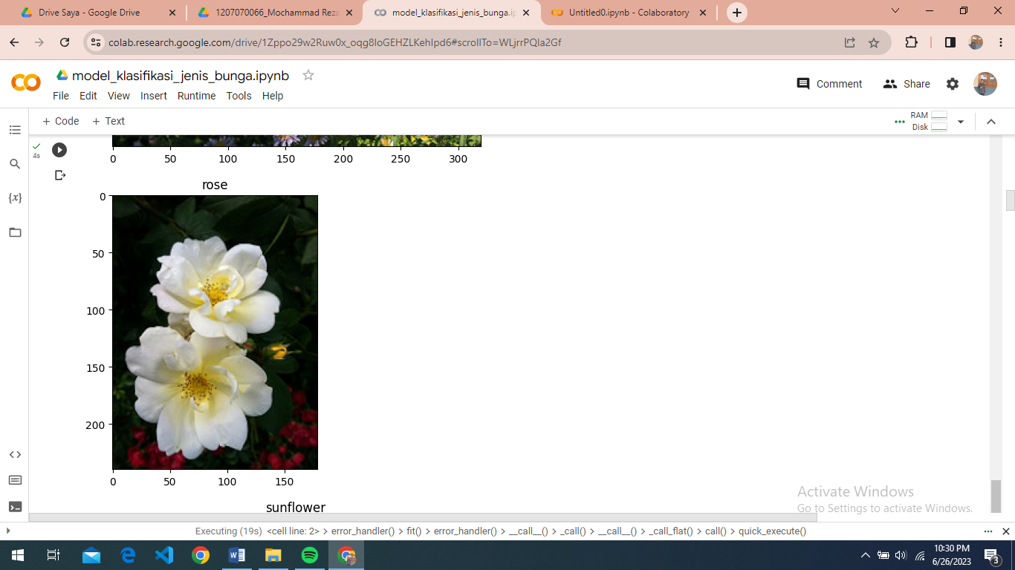

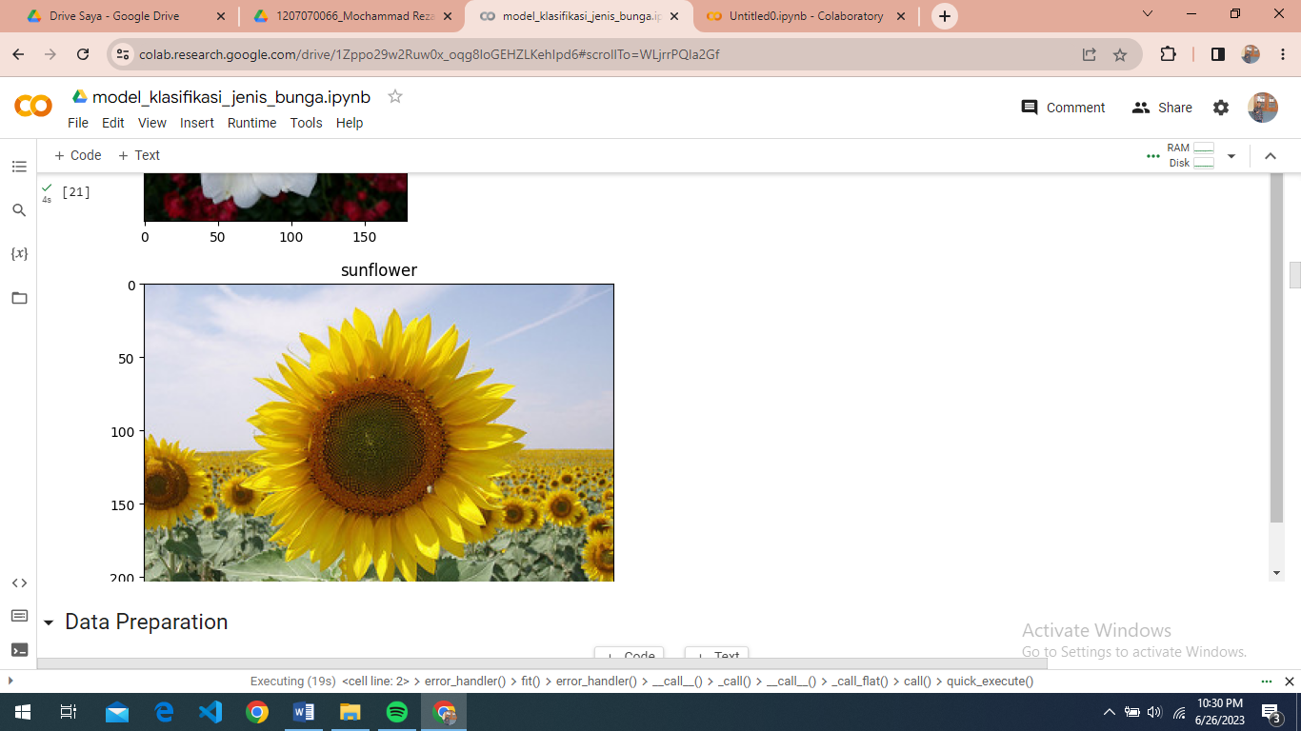

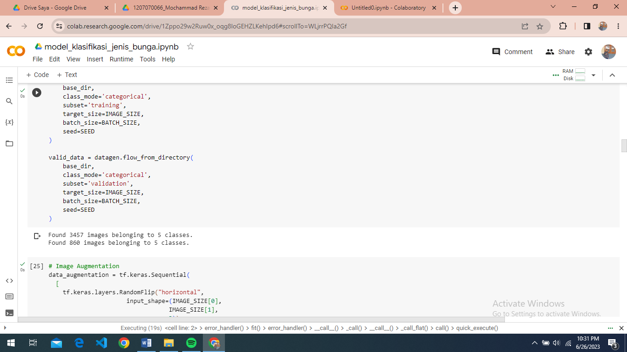

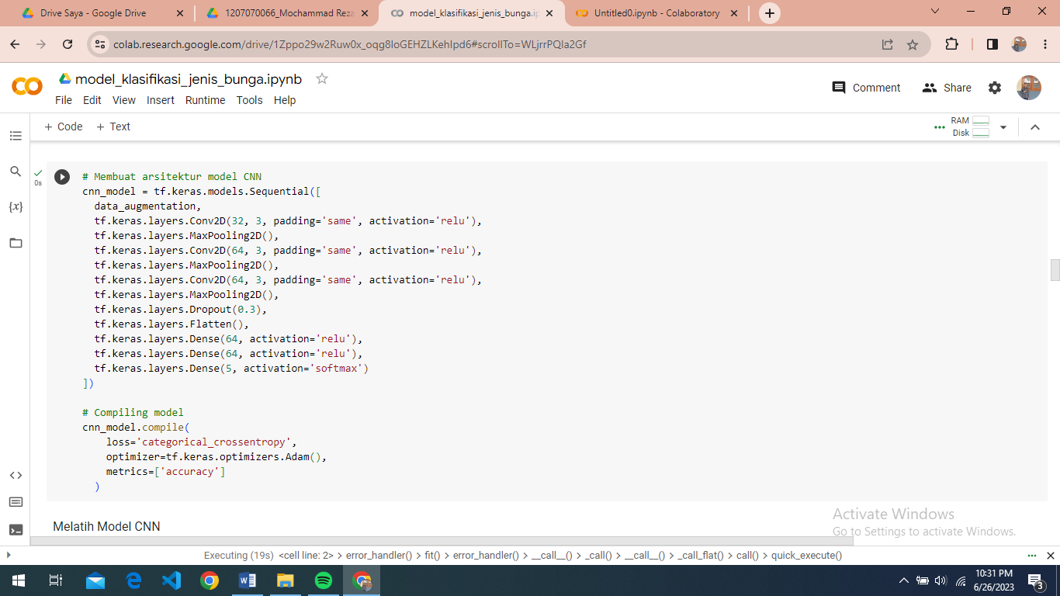

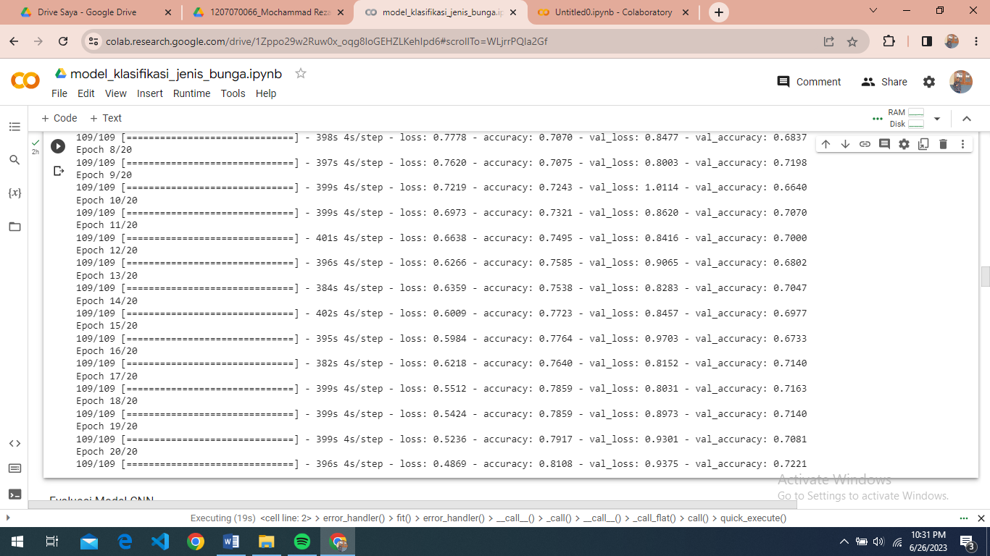

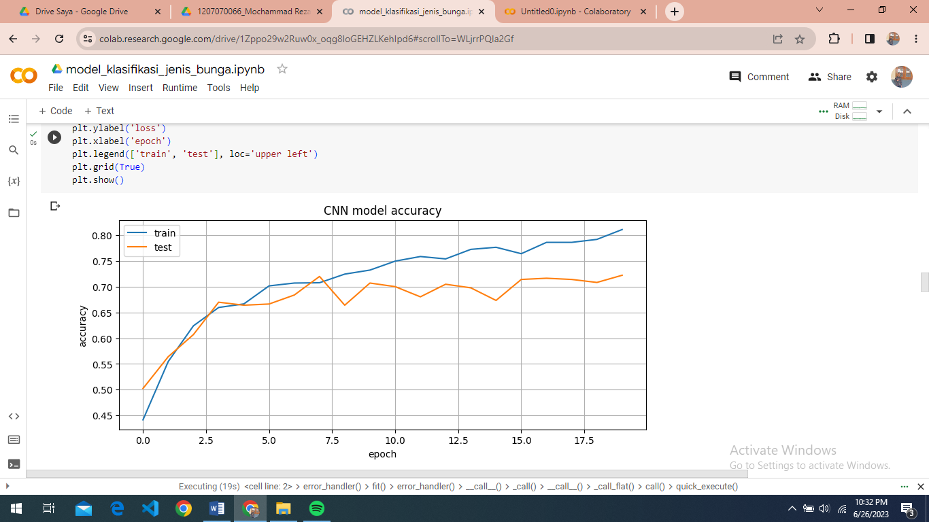

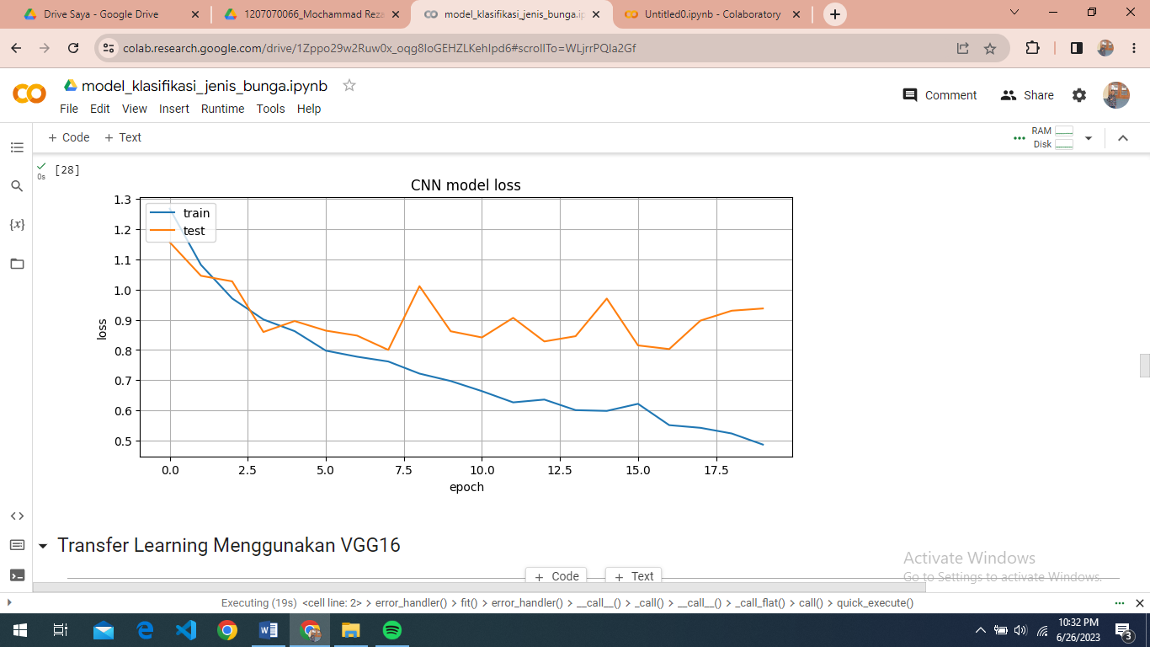

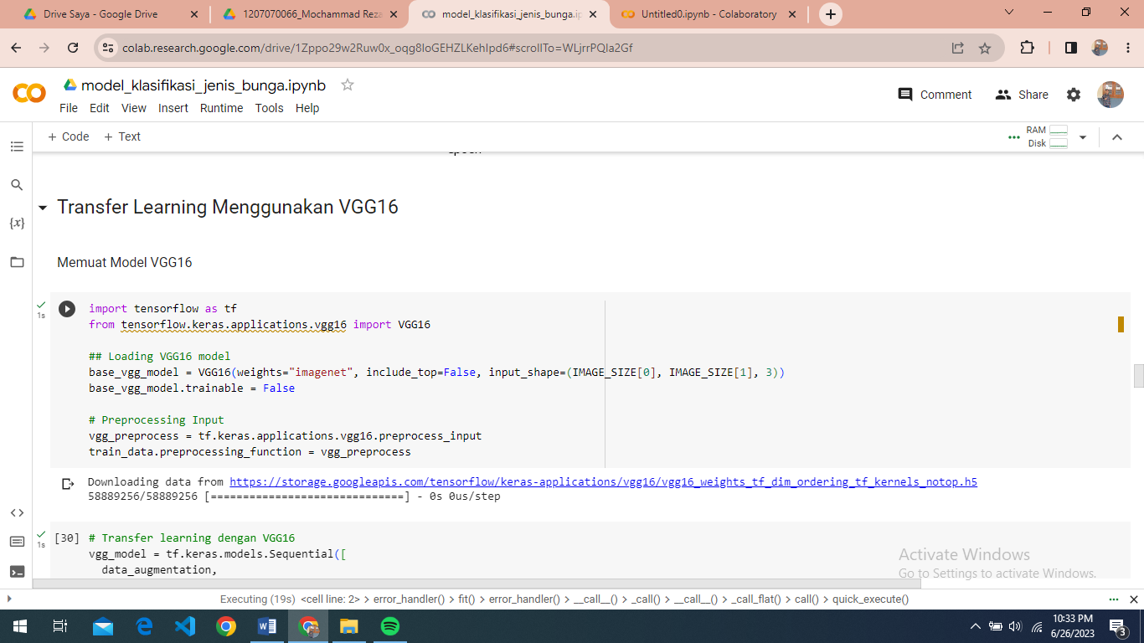

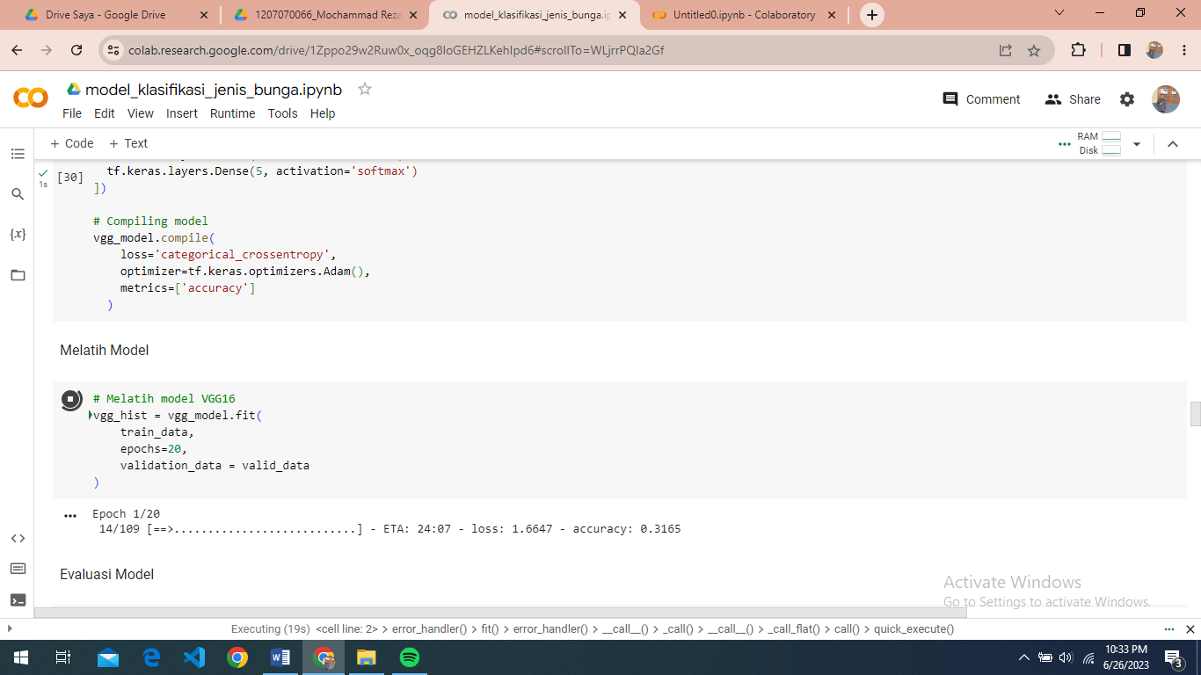

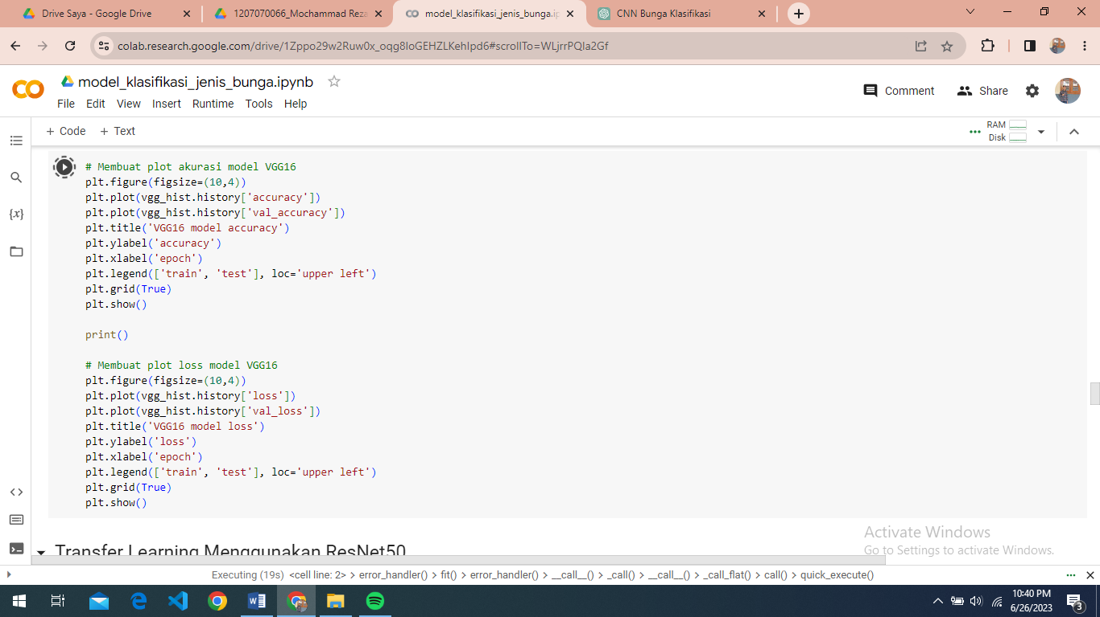

Analisis menggunakan Convolutional Neural Network (CNN) pada citra digital melibatkan penggunaan arsitektur CNN untuk memproses dan mengenali pola pada citra. CNN telah menjadi metode yang sangat efektif dalam bidang pengolahan citra dan memiliki berbagai aplikasi, termasuk deteksi objek, segmentasi, klasifikasi, rekonstruksi citra, dan lainnya.

CNN (Convolutional Neural Network) adalah jenis arsitektur jaringan saraf tiruan yang terutama digunakan untuk pengolahan gambar dan pengenalan pola. Dalam konteks klasifikasi jenis bunga, CNN dapat digunakan untuk mempelajari fitur-fitur visual yang khas dari berbagai jenis bunga dan mengklasifikasikannya ke dalam kategori yang sesuai.

Penting untuk diingat bahwa keberhasilan analisis klasifikasi jenis bunga menggunakan CNN sangat tergantung pada kualitas dataset, arsitektur yang dipilih, hiperparameter yang dioptimalkan, dan ukuran dataset pelatihan yang mencukupi.